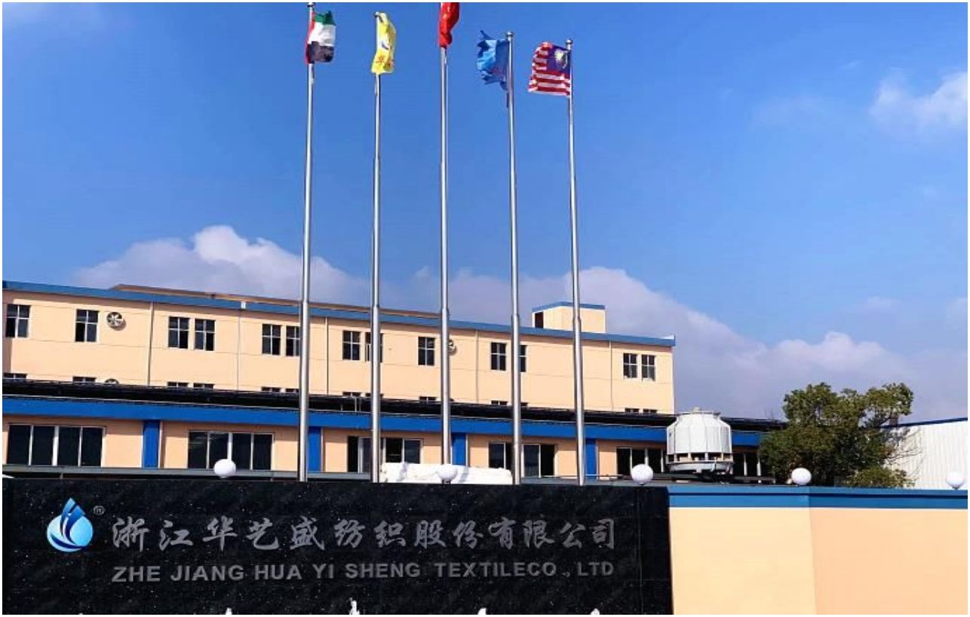2022 年 质 量 诚 信 报 告
“浙江制造”认证
2022年质量诚信报告
浙江华艺盛纺织股份有限公司
二零二三年一月八日

2022 年 质 量 诚 信 报 告
目 录
郑重声明............................................................................ 2
企业简介............................................................................ 1
第一章 质量理念 ........................................................................ 2
1.1 企业使命....................................................................... 2
1.2 公司愿景....................................................................... 2
1.3 核心价值观..................................................................... 2
1.4 公司经营理念：................................................................. 2
1.5 管理方针....................................................................... 2
1.6 品质承诺........................................................................ 2
1.7 核心价值观的说明............................................................... 2
第二章 质量内部管理 ..................................................................... 2
2.1 质量管理机构.................................................................... 3
2.2 质量管理体系.................................................................... 5
第三章 质量诚信......................................................................... 6
3.1 产品设计、原材料或零部件采购、生产和售后过程中的质量诚信管理.................... 6
3.2 质量文化建设.................................................................... 8
3.3营造诚信守法环境 ............................................................... 10
第四章 质量基础........................................................................ 12
4.1 产品标准....................................................................... 12
4.2 计量水平....................................................................... 13
4.4 特种设备安全管理............................................................... 13
第五章 产品质量责任 .................................................................... 13
5.1 产品质量承诺................................................................... 13
5.2 产品荣誉情况................................................................... 14
第六章 质量风险管理 .................................................................... 14
6.1 质量投诉....................................................................... 14
6.2 质量风险监测................................................................... 15
6.3 应急管理....................................................................... 15
结 语............................................................................. 16
1

2022 年 质 量 诚 信 报 告
郑重声明
本公司出具的质量诚信报告，是依据国家有关质量法律法规、规章及相关行
业质量标准、规范等进行编制。报告中关于公司质量诚信和质量管理情况是公司
现状的真实反映，本公司对报告内容的客观性负责，对相关论述和结论真实性和
科学性负责。
浙江华艺盛纺织股份有限公司
2023年 1月 8日
2

2022 年 质 量 诚 信 报 告
组织范围：
浙江华艺盛纺织股份有限公司
报告时间：
2022年 1月至 2022年 12月
发布周期:
一年
报告获取方式:
通过公司网站 http://www.hys-scarf.com下载
3

2022 年 质 量 诚 信 报 告
企业简介
浙江华艺盛纺织股份有限公司，是一家集生产织造、印染加工、线上销售、线下零售
批发、进出口贸易、电子商务及服务于一体的多元化公司。
公司坐落于风景秀丽的江南水乡——湖州石淙镇，北依 S12申嘉湖高速，南连 S13练
杭高速，东邻京杭大运河，西接 104国道，地理位置优越，交通十分便利。
浙江华艺盛创建于 1998年，现有机器设备共 589余台，其中有梭织机 180台、剑杆织
机 166台、加捻喷水织机 146台、印染加工设备 98台等。现具有年产 3000多万米白坯布
的生产能力，是湖州地区数一数二的白坯生产厂家，年产值超亿元。公司主营各规格的普
通巴厘纱面料、强捻巴厘纱面料、雪纺面料或围巾、巴厘纱染色或印花围巾、真丝围巾、
各类睡衣、家纺产品、羊毛羊绒围巾、穆斯林头巾、绣花方巾长巾及阿拉伯头巾等等。
公司拥有自有专利 13项，自有商标 8个，其中国外商标 1个，并且率先完成了三体系
建设，成功起草并发布行业标准一项。公司先后被评为南浔区亩产论英雄十强企业、南浔
区出口贸易先进企业、浙江省电子商务 4A级企业、浙江省工商企业信用 2A级“守合同重
信用”单位、浙江省首批网络个性化定制企业、湖州市电子商务示范企业、浙江省科技型
企业、湖州市旅游商品示范企业、湖州市星级以上绿色工厂、浙江省文化出口重点企业、
中国质量信用 AAA级企业、国家级高新技术企业；公司名下品牌“西子春天”产品先后被
评为湖州市著名商标、湖州名牌产品、浙江省优秀非遗旅游商品、湖州市特色旅游商品。
我们将继续以“诚信务实、坚持不懈、开拓创新、团结高效”为准则，共绘更美好的蓝图。
1

2022 年 质 量 诚 信 报 告
第一章 质量理念
1.1 企业使命
致力于满足人们追求美和时尚的生活要求。
1.2 公司愿景
让华艺盛成为世界领先品牌。
1.3 核心价值观
诚信务实、坚持不懈、开拓创新、团结高效。
1.4 公司经营理念：
员工、质量、品牌、效益。
1.5 质量方针
以产品质量为中心，以客户满意为宗旨
1.6 品质承诺
在保质期内，客户提出问题，应在 24 小时内响应，72 小时内提供解决方案。
1.7 质量方针内涵
“以客户满意为宗旨”是品牌服饰从成立之初，一直奉行的理念方针。贯穿公司发展
历程，我们始终把顾客需求和员工发展放在公司的第一位。
从顾客角度出发，了解顾客对产品及服务的需求，满足顾客期望，解决顾客问题，维
护顾客的切身权益。
从员工角度出发，培养员工能力、关注员工需求、提供员工发展空间，用爱与包容陪
伴员工成长。
持续改进，也叫管理循环或 PDCA循环；每个 PDCA循环，不是在原地周而复始运转，
而是象爬楼梯那样，每一循环都有新的目标和内容，经过每一次循环，解决具体问题，从
而达到质量水平的提高。
“不断满足人们追求美和时尚的生活要求”，这是一个高速发展的时代，我们的产品
必须要紧跟时代的步伐，引领时尚的潮流，不断满足人们追求美和时尚的生活要求。
2

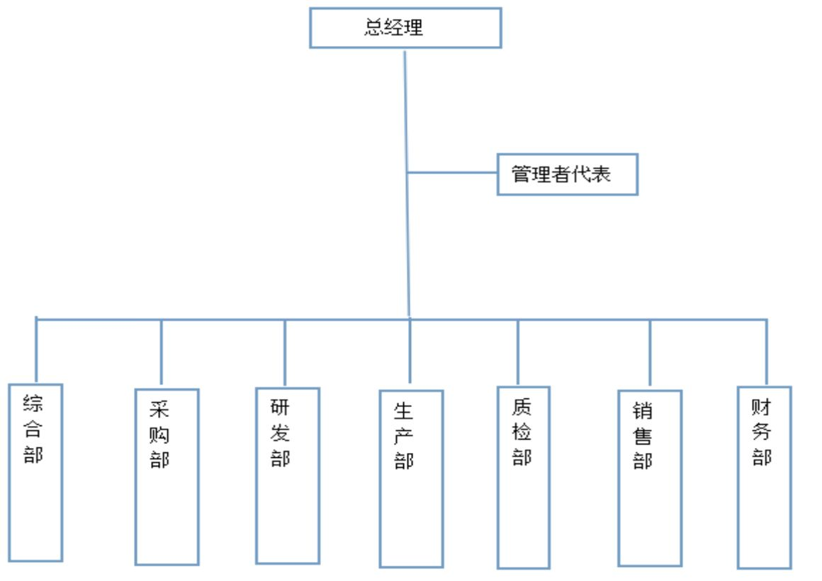2022 年 质 量 诚 信 报 告
第二章 质量内部管理
2.1 质量管理机构
2.1.1组织架构图
2.1.2 管理者代表
经公司最高管理者任命、并授权其在质量管理体系方面指挥和控制系统。负责推
动公司质量方针、目标、战略的具体实施、评价和改进。具体职责包括：
--组织质量方针、目标和《管理手册》的宣贯；
--按照 ISO9001：2015标准，建设和完善公司质量管理体系，提升质量管理水平；
--根据公司发展的战略需要，组织更改、修订和完善《管理体系手册》和相关文件；
--宣传、贯彻公司质量方针，并对各单位质量管理体系运行情况进行监督、考核；
--督促业务部门质量改进计划实施和质量意识的提升，改善质量管理体系运行效果；
--公司就质量管理的有关事宜与外部联络和通；
--向公司汇报质量管理体系的业绩，包括改进的要求。
2.1.3 综合部
--根据公司发展战略及质量目标，组织分解至公司各职能部门，并负责督导、协
调各部门目标分解执行情况；
--协助管理者代表进行质量管理体系监视和测量的策划及持续改进的策划；
--协助管理者代表组织内部质量体系审核，负责第二方、第三方审查的组
3

2022 年 质 量 诚 信 报 告
织、协调、跟踪、验证等工作；
--协助做好管理评审准备工作和输出报告执行情况的跟踪验证；
--负责质量管理体系文件、记录的归口管理；
--制定质量管理制度，不断提高质量管理水平，开展质量改善活动；
--负责对各职能部门质量考核的落实、执行；
--负责组织指导数据分析方法的应用并监督；
--负责认证产品标志的管理。
2.1.4质检部
--具体实施本过程的质量管理，开展各项质量管理活动，编制年度质量提升计划，
支撑公司高品质制造及质量目标的实现；
--在总经理领导下，负责公司质量目标的层层分解落实；
--组织实施来料检验、过程检验、成品检验；
--根据产品标准和技术要求，编制进货、过程和最终产品检验标准（原材料除外）；
--负责各部门内部组织对不合格品评审和处置，并对生产过程中出现和流转下
工序的废品进行监控、确认；
--负责到期测量量具及测量设备的送检，正确使用监视测量装置；
--负责对质量数据的汇总、统计和分析，负责因产品质量问题所采取纠正措施实施
的跟踪验证；
--负责协调、组织解决车间之间的工艺、质量问题；
--负责对质量事故的调查、处理，跟进验证整改措施结果；
--负责认证产品的例行检验和确认检验。
--组织实施产品出厂监督抽查测试、新品试验评价测试、客户验货等各项工作；
--根据产品标准和技术要求，进货、过程和最终检验标准的批准；
--负责对质量检验数据的汇总、统计和分析，以及所采取纠正措施实施的跟踪验证；
--负责对质量事故的调查、处理，跟进验证整改措施结果；
--参与新产品试制、试产的测试及评审，验证其性能及工艺性；
--负责质量事故的调查和提出处理意见；
--负责客户投诉处理与督导责任单位改进；
--负责对特殊工序、关键工序进行控制、监督和检查；
--负责参与供应商的评审、评定、绩效汇总，对供应商有最终的否决权；
4

2022 年 质 量 诚 信 报 告
--负责公司质量成本的统计、汇总和分析；
--负责对认证产品一致性的监视，确保产品的一致性。
--负责产品各项认证检测工作；
--负责监测装置的登帐、编号、标识、周检、维修、建档等管理；
--根据各监视测量仪器的重要度及特性编制操作规范。
2.2 质量管理体系
1、公司按照 ISO9001：2015标准要求建立质量管理体系，将其形成文件，加以保持
和实施，并持续改进其有效性。为此应做到下述要求：
a)确定质量管理体系所需要的过程及其在整个组织中的应用，并根据这些过程对产
品品质的影响大小及复杂程度进行相应的控制；
b) 确定过程之间的内在联系、顺序和相互作用；
c) 确定所需的准则和方法，以确保这些过程的运行和控制有效；
d) 确保可以获得必要的资源和信息，以支持对这些过程的运行和监视；
e) 监视、测量（适用时）和分析这些过程，以了解过程运行的趋势及实现策划结果
的程度，并根据分析对过程采取必要的措施，以实现持续的改进；
f) 本公司确保对任何影响产品符合要求的外包过程加以识别，并实施控制。本公司
涉及公司外包过程是产品运输服务过程。对外包过程的控制，按 ISO9001：2015标准的
8.4条款要求进行控制。
最高管理者必须确定在组织的相关职能和各层次上的质量目标和衡量方法，公司的质
量目标和衡量方法必须包含在经营计划中。质量目标必须是可达成、可测量的，且与质量
方针保持一致。质量目标必须包括满足产品要求所需的内容，并且落实顾客期望；目前公
司总的质量目标项目如下所示：
序号 过程 目标内容 目标
1 产品抽检合格率 ≥98%
质量管理过程
2 顾客满意率 ≥90%
以上项目在每年年度计划时定出实际目标值。
2、公司先后通过了 ISO9001：2015质量管理体系、ISO14001：2015环境管理体系认证
和 ISO45001:2020职业健康和安全管理体系认证，并有效导入到各岗位，提升各单位的管
理水平。
5

2022 年 质 量 诚 信 报 告
第三章 质量诚信
3.1 产品设计、原材料或零部件采购、生产和售后过程中的质量诚信管理
3.1.1产品设计诚信管理
公司现有机器设备共 589余台，其中有梭织机 180台、剑杆织机 166台、加捻喷水织
机 146台、印染加工设备 98台等。现具有年产 3000多万米白坯布的生产能力，是湖州地
区数一数二的白坯生产厂家，年产值超亿元。公司主营各规格的普通巴厘纱面料、强捻巴
厘纱面料、雪纺面料或围巾、巴厘纱染色或印花围巾、真丝围巾、各类睡衣、家纺产品、
羊毛羊绒围巾、穆斯林头巾、绣花方巾长巾及阿拉伯头巾等等。
公司拥有自有专利 13项，自有商标 8个，其中国外商标 1个，并且率先完成了三体系
建设，成功起草并发布行业标准一项。公司先后被评为南浔区亩产论英雄十强企业、南浔
区出口贸易先进企业、浙江省电子商务 4A级企业、浙江省工商企业信用 2A级“守合同重
信用”单位、浙江省首批网络个性化定制企业、湖州市电子商务示范企业、浙江省科技型
企业、湖州市旅游商品示范企业、湖州市星级以上绿色工厂、浙江省文化出口重点企业、
中国质量信用 AAA级企业、国家级高新技术企业；公司名下品牌“西子春天”产品先后被
评为湖州市著名商标、湖州名牌产品、浙江省优秀非遗旅游商品、湖州市特色旅游商品。
公司在设计工作过程中充分考虑每个过程的内外部环境，认真识别过程的输入与输出
要求，设立相适应的职能部门，确立部门的内外部职责和相互协作关系，并对过程的结果
进行指标监控。为了过程确保满足关键需求，对承担过程的相关部门设立了考核指标，使
过程的绩效与部门考核以及相应的员工绩效相对应，以保证过程的长期有效性。由此，形
成了相应的流程图、程序或作业指导书以及关键绩效指标。创新和效率是过程设计的主要
理念，公司在设计工作过程时充分考虑了新方法、新技术、新知识以及灵活性，并对过程
中的时间周期、生产率以及成本控制等要求予以设计控制。
在科技成果方面，公司坚持华艺盛技艺和设计的创新，注重人才培养和科研的投入、
转化。目前拥有市级企业技术研发中心、国家高新技术企业和浙江省科技型中小企业等荣
誉。公司目前有效专利共 13项，其中发明专利 1项、实用新型专利 12项。
3.1.2原材料或零部件采购诚信管理
公司规范采购制度，完善管理体系。根据采购管理中的成本效益、质量优先、进度配
合、公平竞争、“同等质量比价格、同等价格质量比服务、同等服务比实力”等原则，制
定了《不合格品控制程序》、《采购控制程序》、《原料检验规程》和《成品检验规程》
等相关程序文件，对采购相关工作进行制度规范。
6

2022 年 质 量 诚 信 报 告
实施供方绩效评价体系，对过程因素实行控制和测量。对潜在供应商依据《供应商基
本资料调查表》进行调查，采购部负责新供应商信息收集及供应商资料的管理，负责供应
商成本、综合配合度的考核并汇总各部门考核数据进行综合评分，负责执行供应商考核结
果，参与供应商现场审核。根据得分结果分为 ABCD四个等级，列为 C级的要求服务期三个
月内上升至 B级，否则降为 D级，适当减少订单量，连续二个月列为 D级的或半年内两次
D级的，强制取消供应商资格，对供应商出现的质量问题，开具《品质异常单》，并要求
供应商出具整改报告，制订年度的《供应商审核计划表》，从质量/环境、交期表现、成本
表现、配合度表现等 4个方面对供应商进行年度考核，形成《供应商考核表》，为优秀供
应商评选提供依据、坚持最低总成本的策略建立服务供给果道，与部分供应商建立战略合
作伙伴关系，从技术、资金、设备对供应商进行帮扶。
3.1.3生产过程诚信管理
公司结合战略目标、技术水平、生产实际对产品的生产过程进行了设计，并制定了
《生产过程管理程序》、《不合格品控制程序》及《不符合和纠正措施管理程序》等程序
文件。生产部门根据订单、库存以及采购情况，将计划合理分配到各车间。各车间按计划
组织生产，生产部对整个生产过程的检查、协调、评审等工作，做到快速、准时和有效，
并控制逐级管理，使各车间按时、按质、按量提供合格产品。
制定程序性文件，规范生产过程。按照《生产过程管理程序》、《设计开发控制程序》
等指导文件，结合产品的生产特点、易出现的问题和相关方要求，制定系列程序文件、实
施细则和检验标准、规范。对影响产品产量和质量的相关因素进行控制，使生产过程按确
定的程序在受控状态下进行，确保产品产量和质量符合要求。
实施数据化管理，有效支持过程控制。基于行业特点，产量和质量方面的问题往往是
通过车间主任代表员工来进行报告，在这个环节上容易存在瞒报、漏报现象。公司通过增
加现场统计来提高数据的及时性和准确性。数据结果通过邮件传递给管理者，使其对每月
的产量、质量情况一目了然，便于根据报表中各类突出问题向下级部门提出整改要求。
着力于产品质量控制，采取多种方式不断改进。公司高度重视产品质量，设置专职检
验员岗位。遵循“不接收、不制造、不流转”的“三不”原则，由员工与专职检验员严格
执行首件检验、中间巡检及末件检验三步骤，切实保证终端产品质量。车间管理人员或者
质量经理定期对员工进行质量改进等相关培训，提高操作员工的质量意识，要求车间工人
严格按照规定进行生产操作。对于现场发现的可立即处理的质量问题，车间主任或检验员
及时组织相关人员改进；对于由长期数据统计发现的质量问题，则通过召开月度、季度、
7

2022 年 质 量 诚 信 报 告
半年度质量管理会议进行挖掘和整改。通过设置质控点、半成品检查等手段，搜索产品质
量薄弱环节，有针对性地发动员工进行质量攻关。组建专题小组，查找统计数据所反映的
生产过程中造成质量缺陷的内在原因，采取相应措施消除质量问题。
注重现场管理与安全管理。公司建立了现场管理指标，并严格按照 5S标准执行。制作
工艺操作看板，实现内部信息的交流与互动。要求车间做到机、法、人、料、环一体化，
杜绝跑、冒、滴、漏，采取值班互检方式，一发现问题要及时解决，上级部门也会不定期
地对车间生产现场进行实地考核。
在安全生产方面，要求员工在日常生产活动中严格执行《员工手册》和《6S运作管理
制度》。与此同时，公司每年、每月会举行安全活动，旨在提高员工的安全意识，减少因
员工的不当操作给员工和公司带来的不必要的损失。
3.1.4产品售后质量诚信管理
销售部建立汇总客户信息，将客户所购买杯子的型号和日期等资料记录在册（可以
采用开票登记、或系统客户资料代替），以确保我们能联系上客户，使客户获得产品的
最新消息及完善的售后服务。
销售部接到投诉后由客服在 OA 系统填写“客诉信息跟踪单”写明客诉内容及处理
意见，经部门负责人审核后流转至质检部；针对客诉信息客诉员要与对口的业务人员沟
通，确认客诉信息之完整性。原则上根据区域原则，区域对口业务人员须协助客诉员第
一时间到客户现场了解投诉的具体状况，带回不良样品或图片、生产记录证、不良率等
信息；所有退货必须先填写“客诉信息跟踪单”确认认可之后再安排退回；
为了能及时解决客户投诉问题，公司《售后服务管理程序》规定：轻微投诉在 24
小时内处理完毕，一般投诉至重大投诉在 72 小时内处理完毕；如客户需书面回复，出
具书面回复，传递给质检部（24小时内完成）；质检部对返工好的产品进行检验，合格
在入库单上签字，不合格则按《不合格品控制程序》处理。
3.2 质量文化建设
3.2.1 诚信教育
随着公司的高速发展，在培训工作上越发显得重要。培训需求的识别首先从部门级开
始，部门负责人及相关人员从六大方面识别培训需求。公司根据各部门上报的培训需求，
结合战略要求，加入对高层领导和中层干部的需求计划，在此基础上整合和编制形成员工
年度培训计划，审批后由 HR中心下发文件并负责组织实施。公司并成立了“华艺盛商学
8

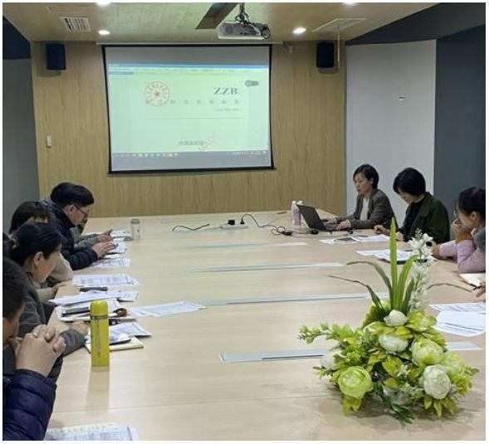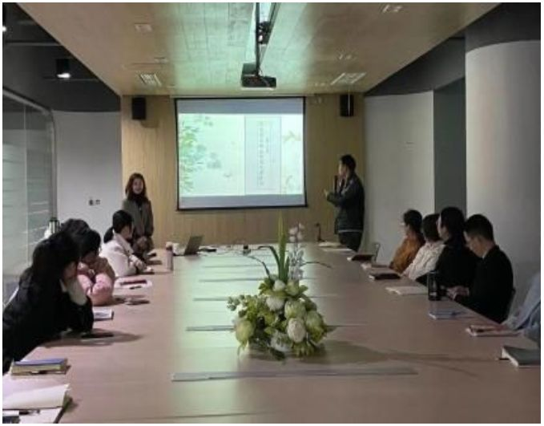2022 年 质 量 诚 信 报 告
院”，见图 3.2-1 所示。
图 3.2-1各类培训活动
公司每年针对实际和市场形势，识别各部门的培训需求，制定员工培训规划和年度计
划，开展职工教育培训，包括质量意识、质量知识、管理制度、专业知识等培训内容。公
司每年制定并下发了《年度培训计划》等，对质量诚信教育进行了安排布置。
根据公司教育培训方案对全体员工进行了质量诚信和质量管理意识方面的教育培训，
做到有计划，有安排，有检查，有考核，有总结，确保了培训效果和质量。
3.2.2 诚信自律
公司在品牌知名度不断提升的同时，始终将企业质量诚信建设视为重要的 一环。树立
先进的企业价值观和正确的经营理念，守法经营，自觉接受有关部 门的监督管理。公司严
格按照有关法律法规的规定，真实、准确、及时、完整地披露信息，并指定公司官方网站
http://www.hys-scarf.com为公司信息披露的报刊和网站，确保所有相关方都能够及时的
获取公司发布的信息；同时，公司通过邮箱等多种方式与相关方进行沟通交流。
3.2.3 企业文化
高层领导为使员工和相关方了解组织价值观等企业文化，通过多种方式和途径（表
3.2.3-1），全方位、多角度的向员工、顾客、供应商、政府及社会组织进行沟通，实现
评价，达到推介企业，促进企业文化不断繁荣、发展。并围绕“诚信务实、坚持不懈、开
拓创新、团结高效”的核心价值观，建设富有特色，开放创新，公平正直的企业文化。”
表3.2.3-1 企业文化的传播方式
沟通对象 沟通方式 沟通频次 沟通方向 沟通内容
员工手册 每年 双向 企业文化、企业
内部员工 管理文件、管理手册 每年 向下及互动 目标、员工对企
公司内部网、OA 随时 双向互动 业的建议，包
9

2022 年 质 量 诚 信 报 告
沟通对象 沟通方式 沟通频次 沟通方向 沟通内容
宣传橱窗、车间看板 每月 双向互动 括：企业的核心
全体员工大会、职代会、总结会、 每年 价值观、精神、
经营例会、表彰会、项目启动会等 每月 互动及向下 愿景、战略目
各种形式员工座谈会 每月 标、发展方向、
 | 员工的教育和培训（内外训、领导  授课、劳动竞赛、技能大比武等） |  | 按计划 向下及互动 |  |  |  |  |  | 绩效期望、公司  动态、经营情
 | 员工文艺活动：三八妇女节、生日  会、年会等 |  |  |  | 每年 互动 |  |  | 况；听取、收集  员工的心声和合
理化建议 其他形式团体活动：球赛等 按计划 互动
开展各种形式员工调查、测评 计划 互动及向下
经营活动分析会 每月 互动 明确公司经营发
展动态及发展方
 | 股东 |  | 网站、报刊、新闻媒体宣传、个别  沟通 |  | 不定期 互动 |  | 向，提升企业形  象，加强企业文
化建设等
公司宣传资料 年度 横向 企业文化、企业
营销会议、展会 计划 互动
形象、产品信
客户回访 计划 互动
息、经营动态、
关键顾客 发展方向；提升
网站、经销商年会 计划 横向
日常沟通（客户调查、回访等） 日常 双向 企业知名度和美
 | 媒体沟通与公关策划（报刊、广  告、展览会、电子商务、促销等） |  | 按计划 横向 |  | 誉度；与企业互  动，推广企业成
功经验 供应商会议 年度 横向
供应商 供应商培训 每年 双向互动
网站、报纸、杂志等 每月 单项
 | 政府和社  会公众 |  | 支持社会公益活动 按计划 横向 环境、公益活  参与社区的活动 社区安排 横向 动、联谊、文明  参加社会的共建活动 半年 横向 创建等
公司将华艺盛的价值观、战略目标及业务战略编制成《公司章程》，使之成为公司每
位员工必须知晓和遵守的“公司宪法”，涵盖了公司宗旨、基本经营政策、基本组织政策、
基本人力资源政策、基本管理控制政策等内容。本着持续改进、民主决策的理念，《公司
章程》每五年修订一次，由公司各层级优秀员工与董事会共同商议讨论并审核通过，确保
宪章内容的合理性和实用性，提高企业文化执行力。
3.3 营造诚信守法环境
3.3.1恪守诚信
公司恪守商业道德，坚持诚信经营和公平竞争原则。公司从多年的经营实践中总结提
10

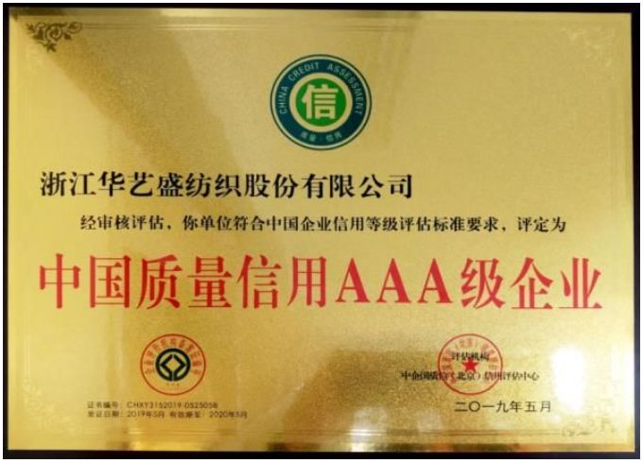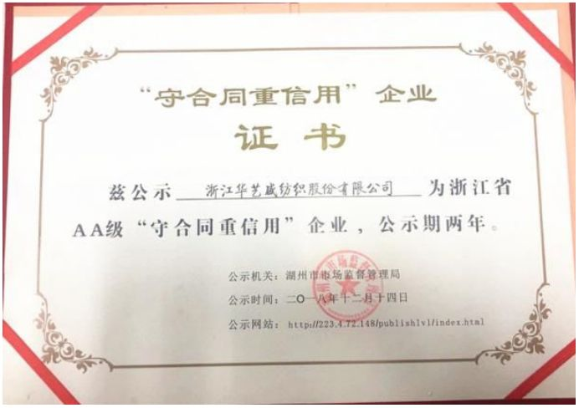2022 年 质 量 诚 信 报 告
炼的价值观就是“开拓创新、追求卓越、诚恳守信，共同发展”，并以此为准绳奉行不止，
高层领导带头学习《公司法》、《产品质量法》、《环境保护法》、《劳动法》等法律法
规培养对客户讲诚信，重合同，守信用；对社会讲诚信，守公德，行公益的行为准则。公
司每年销售交易额翻倍增长，公司从不违约，也从不因为价格、质量、交货期、收付款等
问题与客商发生过纠纷，深受国内外客户的信赖。为此，公司先后获得政府颁发的 “爱心
企业”等荣誉，如图 3.3-1 所示：
图 3.3-1 各种荣誉证书（示例）
3.3.2遵纪守法
公司高管带头认真学习《公司法》、《合同法》、《产品质量法》、《安全生产法》
等有关法律，在国家规定的法令、规章、制度范围内进行生产经营活动，遵守企业的章程、
决议、制度。并通过签订保密协议、竞业协议、授权代理职务协议等方式，坚持合法经营，
依法纳税，诚信为本，一切活动遵守中国的法律、法令和有关条例规定。
公司认真贯彻执行《劳动法》等国家相关法律法规，依法与所有员工签订劳动合同，
成立了完善的工会组织，积极保障员工权益，并将涉及员工利益的薪酬、劳动安全、社会
保险与福利、职业培训等内容进行具体规定，定期组织体检及健康培训，有效维护了员工
的合法权益。公司逐步导入 ISO14001环境管理体系、ISO45001职业安全健康体系认证，
通过对公司的生产和管理活动进行有效控制，针对人的不安全行为和物的不安全状态及企
业管理的缺陷等进行全员、全过程的安全管理，并积极组织开展“6S”管理、安全操作培
训等一系列活动，此外积极进行生产区域内通风改造、安装废气处理设备等，不断改善员
工的生活和工作环境。
11

2022 年 质 量 诚 信 报 告
第四章 质量基础
4.1 产品标准
公司具有完备的体系文件，按照 ISO9001、ISO14001、ISO45001 等管理体系要求及
公司的实际情况，确保与管理活动、资源提供、产品实现和测量有关的过程都进行了有
效策划，编制了适宜的文件，以使质量管理体系有效运行。
华艺盛品牌注重天然、舒适、时尚，主营各规格的普通巴厘纱面料、强捻巴厘纱面料、
雪纺面料或围巾、巴厘纱染色或印花围巾、真丝围巾、各类睡衣、家纺产品、羊毛羊绒围
巾、穆斯林头巾、绣花方巾长巾及阿拉伯头巾等。2020年华艺盛的西子春天丝绸制品被认
定为“优秀非遗旅游商品”，亦已获得湖州名牌、湖州市著名商标、中国绿色产品等荣誉。
公司共获得国家专利 13项，其中发明专利 1项，实用新型专利 12项，详细见表 4.1-
1 所示：
表 4.1-1华艺盛有效专利清单
序 专利号 专利名称 专利类型 审批日期
1 ZL 2015 2 0828063.6 一种布料轧花装置 实用新型 2016.3.2
2 ZL 2015 2 0827145.9 一种码布机的送料装置 实用新型 2016.2.24
3 ZL 2015 2 0827785.X 一种多功能围巾 实用新型 2016.3.9
4 ZL 2015 2 0827194.2 一种利于透气的穆斯林头巾 实用新型 2016.3.2
5 ZL 2015 1 0766617.9 带立体花纹的围巾布加工方法 发明专利 2017.9.29
6 ZL 2015 2 0827142.5 一种便于平整布料的码布机 实用新型 2016.3.9
7 ZL 2015 2 0828062.1 一种多功能头巾 实用新型 2016.3.9
8 ZL 2019 2 2342732.X 一种吸湿透气针织面料 实用新型 2020.10.9
9 ZL 2019 2 2334719.X 一种再生丝阻燃面料 实用新型 2020.10.9
10 ZL 2019 2 2368514.3 一种围巾面料用的丝羊绒混纺纱 实用新型 2020.10.9
11 ZL 2019 2 2354966.6 一种亮丝面料 实用新型 2020.10.9
12 ZL 2021 2 1566746.0 一种用于印染的原料搅拌装置 实用新型 2021.12.10
13 ZL 2021 2 1567939.8 一种用于印染的染料均布装置 实用新型 2022.3.25
12

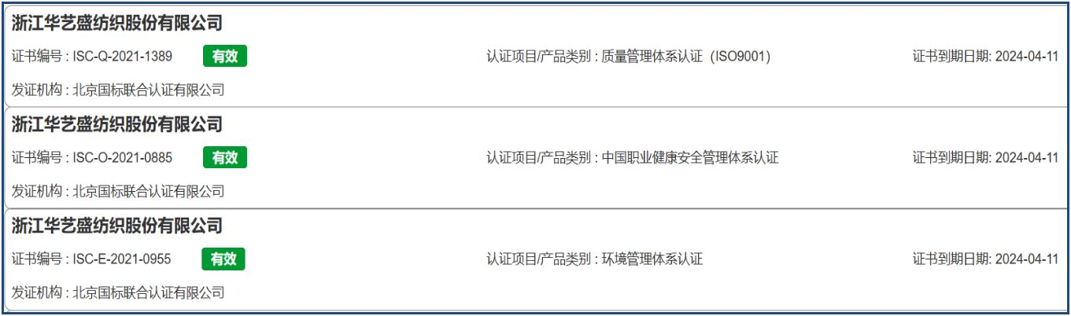2022 年 质 量 诚 信 报 告
4.2 计量水平
公司遵循“计量准确、科学公正”的原则，按照 ISO10012的要求，通过测量管理体系
认证。覆盖从物资采购验收到产品出厂交付的全过程管理，配备了满足生产经营和质量管
理要求的耐水色牢度测试仪、纺织品 PH 计、电动摩擦色牢度测试仪、经纬密度仪、电子
天平等国际先进的检测设备，保证了计量检测结果准确。
4.3 认证认可情况
公司先后通过并获得了 ISO9001、ISO14001、ISO45001 管理体系。
4.4 特种设备安全管理
我公司按照国家有关法律、法规、规章、标准等的要求，建立和完善了安全生产管理
制度、管理制度和安全操作规程，并悬挂上墙。加强对职工的宣传教育，狠抓制度的落实
工作，确保了各项制度的贯彻落实，有效杜绝了“三违”现象发生。
为了有效防范重、特大事故的发生，公司加强了对特种设备和特种作业人员的安全管
理，完善了特种设备和特种作业人员的安全管理制度，对特种设备定期进行保养和检测，
及时整改存在的问题，确保设备保持良好的运行状态。公司的特种作业人员，经过上级主
管部门培训并考试合格后，持证上岗，规范操作，确保了作业安全。
第五章 产品质量责任
5.1 产品质量承诺
1、本企业严格遵守《中华人民共和国产品质量法》等相关法律法规，依法诚信经
营。
2、本企业依法管理和生产，落实质量安全主体责任。建立健全各项管理制度，
完善各项记录和台账。
13

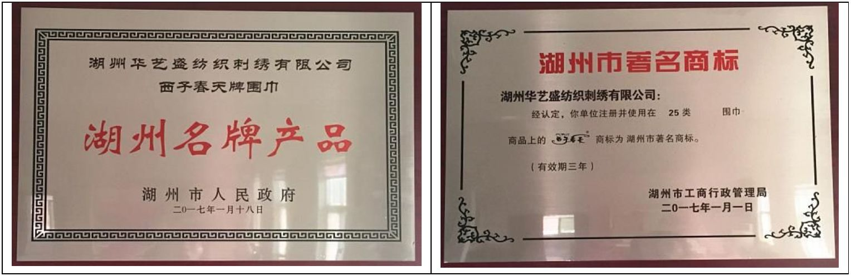2022 年 质 量 诚 信 报 告
3、本企业周围环境、生产现场符合国家标准规定的要求。
4、本企业严格执行原辅材料检验制度，所用的原辅材料及包装材料符合相应的国
家标准、行业标准及其相关规定。
5、本企业以“零缺陷”为目标，确保不合规格产品不出厂。
5.2 产品荣誉情况
公司按照“守法经营，依法纳税”的经营基本原则，严格遵守《公司法》、《安全生
产法》等各项法律法规要求，形成良好的遵德行为规范环境。2017年华艺盛品牌被评为
“湖州市著名商标”、“湖州名牌产品”，2020年度浙江省优秀非遗旅游商品，2021年获
得“中国绿色产品认证”，如下图 5.2-1所示：
图 5.2-1产品所获荣誉证书（示例）
第六章 质量风险管理
6.1 质量投诉
为加强和完善售后服务环节，提升售后服务环节对公司经营品牌形象的正面影响，维护终端市场
形象及客户的权益，规范售后服务人员的薪酬考核制度，提高售后服务人员的工作积极性，特制定
《客诉单-品控处理流程》、《退货产品检验标准》、《产品召回处理》等制度。
客服或商品专员负责对客诉问题的收集，一般同款相同问题出现 3次以上的可以发起
客诉单流程，并负责将后期处理结果与客户做好沟通。浙江制造团标类产品，若同款产品
客诉率超过 5%，则采取快速响应机制，通过客诉流程明示客诉率，由品控第一时间实行召
回机制，并由质检部分析问题、解决问题。
质检部在收到客诉单后，3 个工作日内调查并分析原因，如若是产品质量问题，给出
解决方案，反馈给客服或商品专员。并将客诉单据打印出来分发到引起质量异常的责任部
门，供相关部门进行后期的质量改善。
14

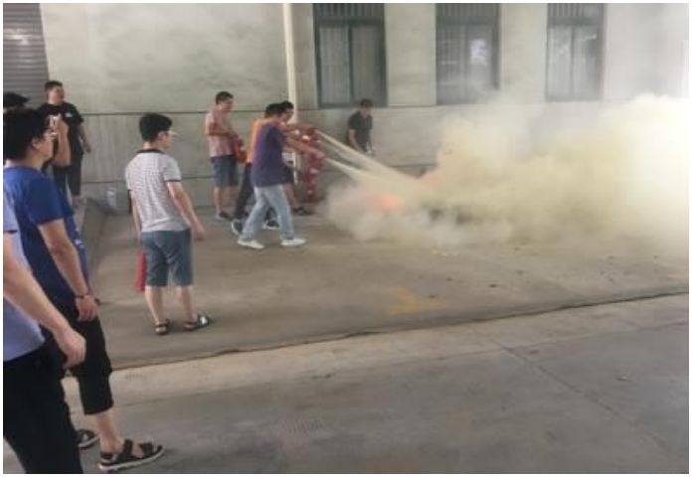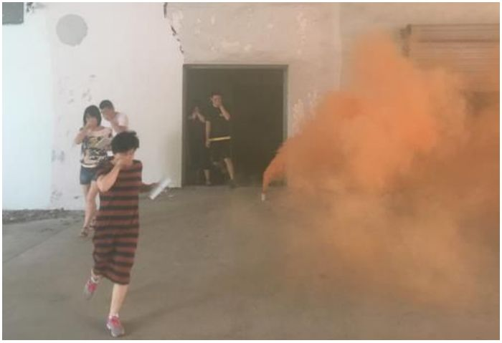2022 年 质 量 诚 信 报 告
如果经判定，属于质量问题，并且需要对于现有产品进行返工和返修的，由品控联合
业务在三天内给出返修时间的计划，并由质检部做好后期返修工作的进度跟踪。；
收到客诉单后，确定该批货物的批次号，根据客诉的质量异常点，查找对应的版型等
技术资料、面辅料检验检测记录、产前样封样记录、成品检验记录表等相关资料，分析造
成质量异常的原因。
6.2 质量风险监测
6.2.1 质量控制点。公司对产品质量关键特性、重要特性存在的风险进行重点控制并
采取适宜的管理措施和方法。通过对质量控制点的人员能力、设备、作业指导书、环境
等策划，使得产品质量关键特性、重点特性存在的风险处于控制中。
6.2.2 分层审核。由车间主任、班组长组成的按月、周、天三个级别对各生产工厂的生
产过程、工艺纪律执行情况等进行监督检查，对质量监督检查所发现问题点的整改情况
进行督促，确保其及时 有效的整改。
6.2.3 可靠性验证试验。公司测试中心具有 200多平方米占地面积，价值 500多万元
的试验设备的试验室，公司耐水色牢度测试仪、纺织品 PH 计、电动摩擦色牢度测试仪、
经纬密度仪、电子天平等先进检测设备，具备成品外观、pH 值、耐水色牢度、耐摩擦
色牢度等性能指标的检测能力。
6.3 应急管理
华艺盛作为一个生产型的企业，在保障企业连续生产上，既是安全的需要，也是保障
顾客利益的需要。因此，公司对于影响生产连续运行的重大因素都采取双保险措施，或制
定有《应急计划管理流程》、《应急计划实施细则》以及一系列具体针对某项风险而制定
的应急预案。根据风险等级和发生的可能性评估危险情况如停电、火灾、疾病、工伤、关
键设备故障等，为此制定有一备一用方案，方案中包括预防计划和应急计划两部分，同时
实行定期演习。
15

2022 年 质 量 诚 信 报 告
图 6.3-01 2022年火灾应急演练记录
结 语
2022 年，浙江省以提高标准要求和认证为手段，以高标准引领打造“浙
江制造”品牌，强调不断完善质量诚信标准体系、加快质量信用信息化建设。
依据要求，公司相继完善了相关制度，认真贯彻落实，并自觉接受有关部门
的监督管理。
质量诚信体系建设是一项长期的、系统的工作任务，要完善质量诚信体
系建设的规章制度，巩固和深化企业质量诚信建设所取得的成效，必须建立
长效 机制，科学实施，常抓不懈。公司将夯实质量诚信基础，走质量效益
之路，为成为提供高效换热解决方案及相关产品的世界级优秀企业而努力。
浙江华艺盛纺织股份有限公司
2023-01-08
16

